Imię i Nazwisko:  Michał Biel | Wydział: WTIE | Kierunek: EiT | Prowadzący:  dr inż. Piotr Grad
Ocena:

UNIWERSYTET TECHNOLOGICZNO-PRZYRODNICZY

im. Jana i Jędrzeja Śniadeckich w Bydgoszczy

Wydział Telekomunikacji, Informatyki i Elektrotechniki



Przedmiot: Języki programowania wysokiego poziomu.

Laboratorium 6

1. Definicja.

Portal ogłoszeń drobnych - Internetowe portale ogłoszeniowe są częścią szerszej klasy programów umożliwiających realizację funkcjonalności określanej mianem ogłoszeń drobnych. Ogłoszenia drobne wraz z portalami aukcyjnymi, sklepami internetowymi i wieloma innymi podobnymi portalami tworzą strefę e-biznesu, która konkuruje z klasycznym handlem, a w wielu wypadkach wykazuje nad nim zdecydowaną przewagę, szczególnie w społeczeństwach, w których większość klientów ma stały, szerokopasmowy dostęp do Internetu. Portale internetowe ogłoszeń drobnych często mają też swój prasowy odpowiednik (np. Anonse), aby umożliwić dostęp do informacji także osobom pozbawionym dostępu do Internetu.

2. Opis i wizualizacja strony – http://www.chwiledwie.pl/z6

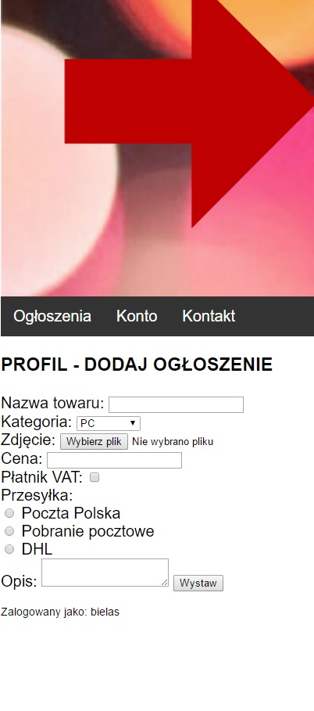
Rys.1. Dodawanie ogłoszeń – formularz.
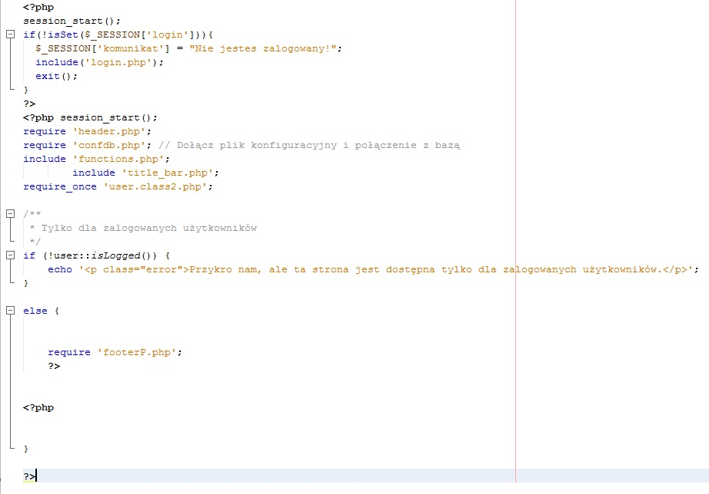
Rys.2. Plik add.php.

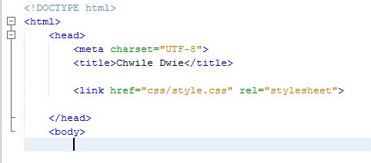
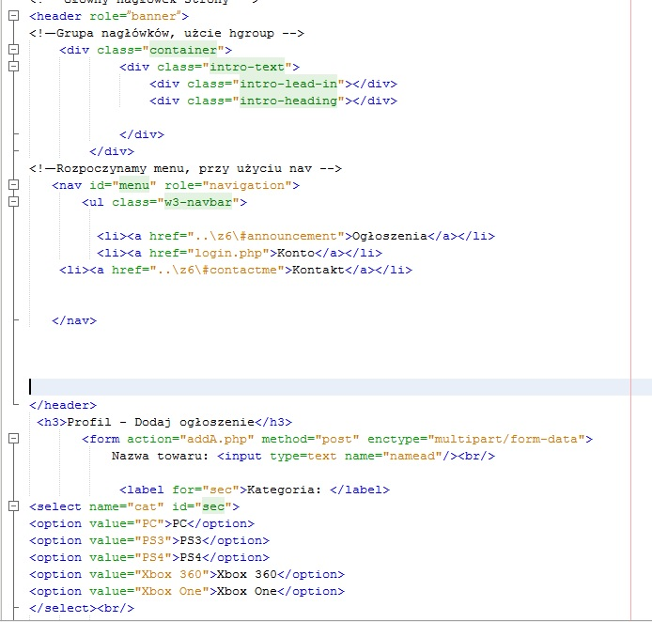
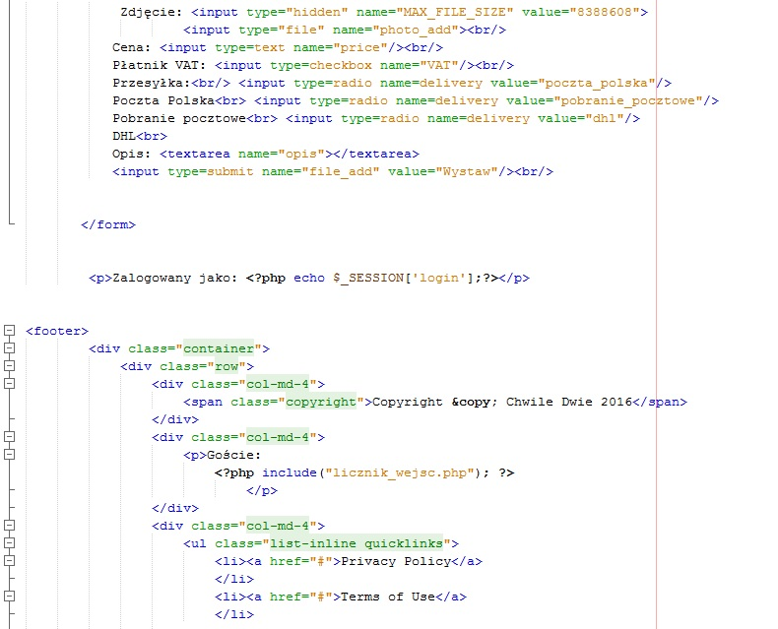
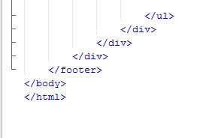
Rys.3. Pliki header.php i footerP.php.

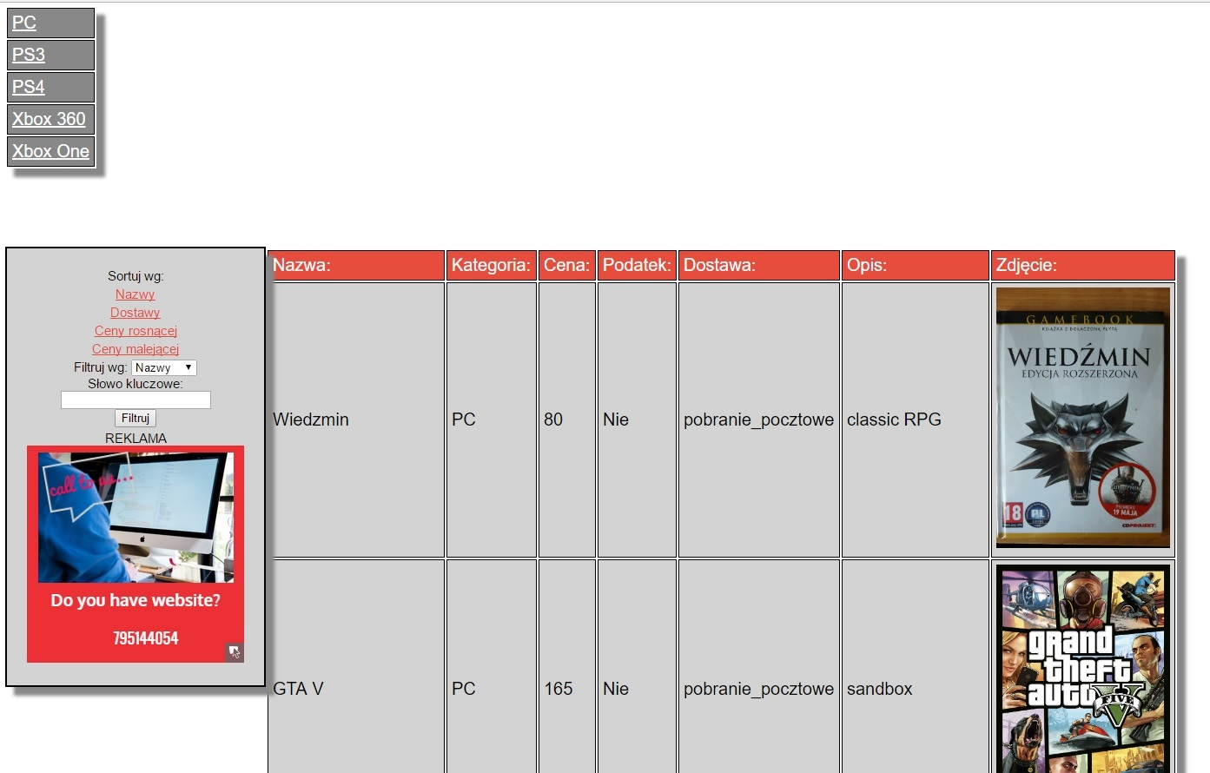
Rys.4. Wyświetlanie ogłoszeń.
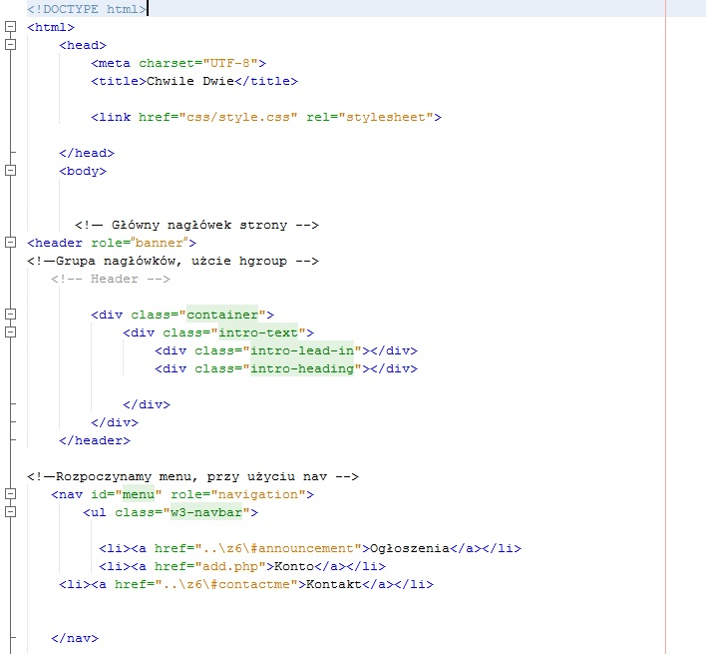

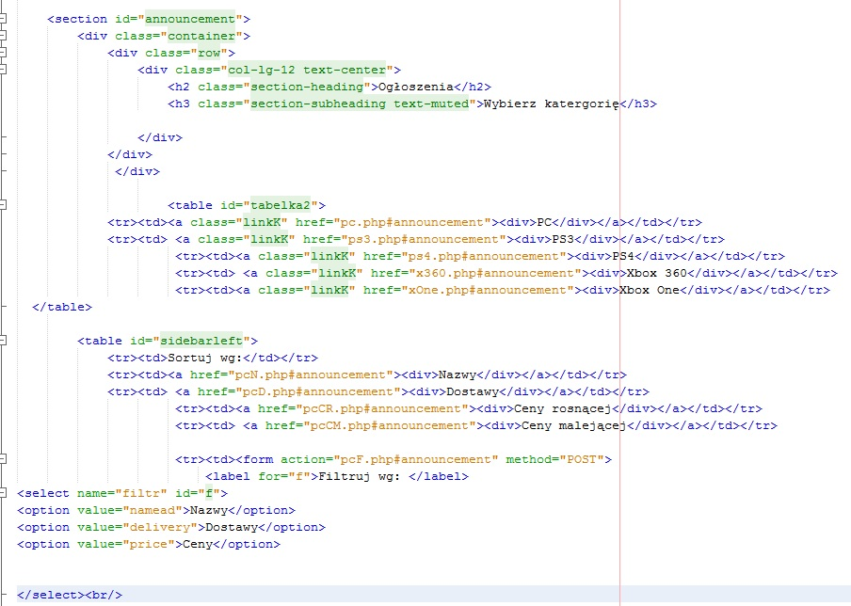

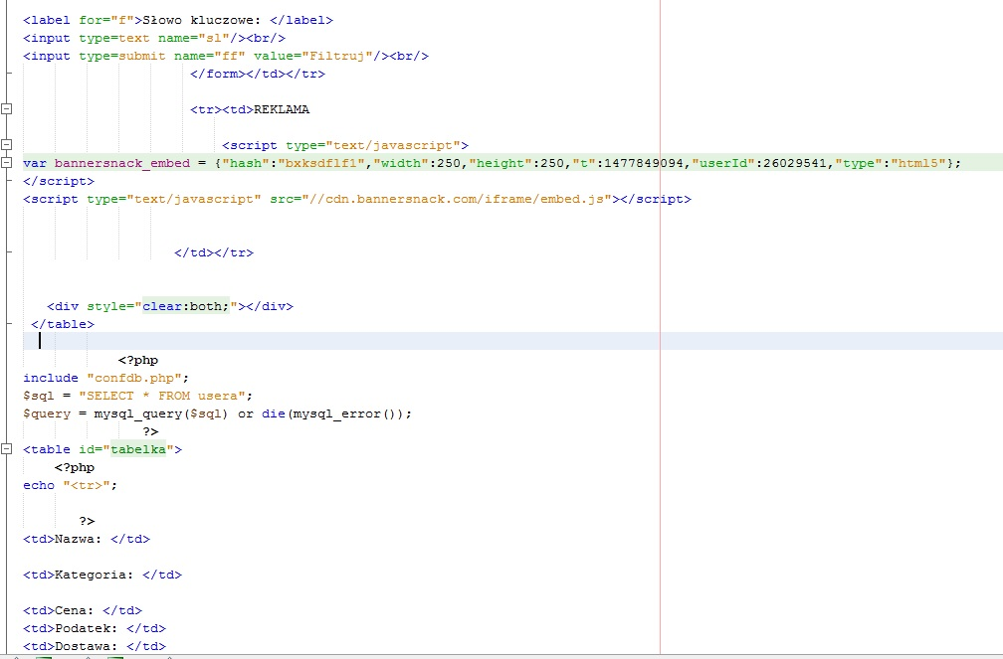

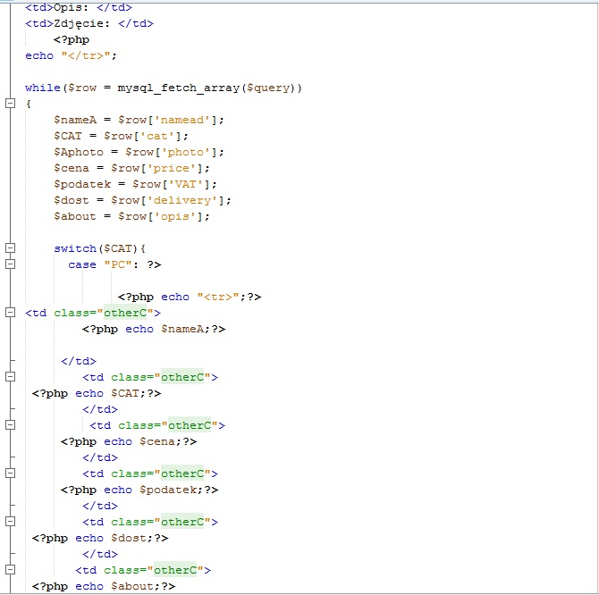

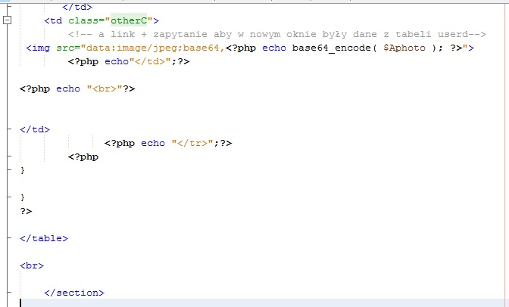

Rys.5. Plik pc.php.

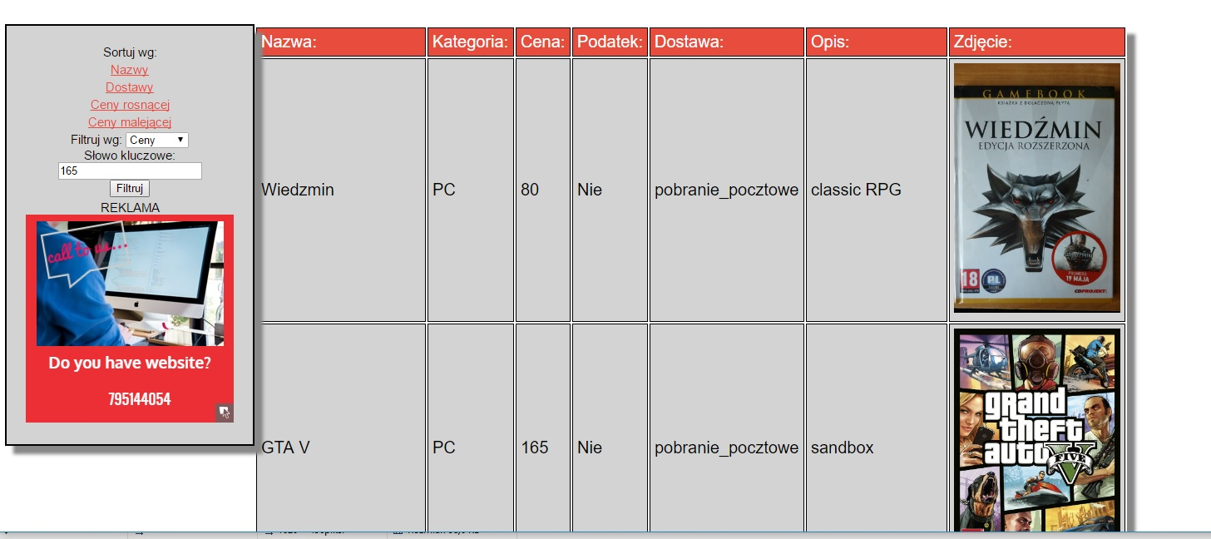

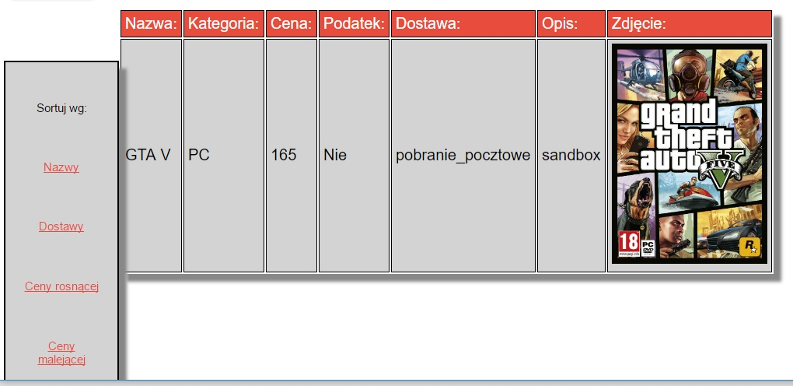
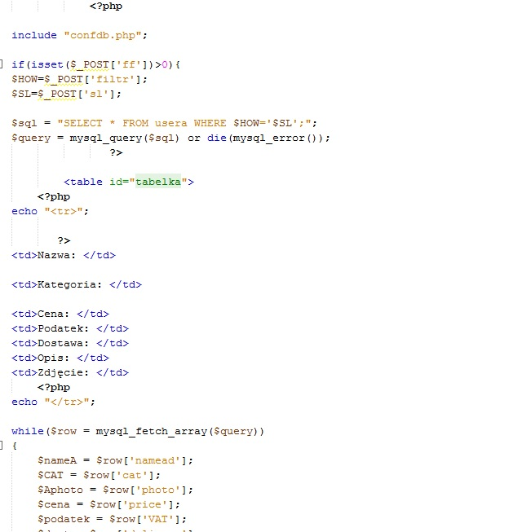
Rys.6. Plik pcF.php i wizualizacja.

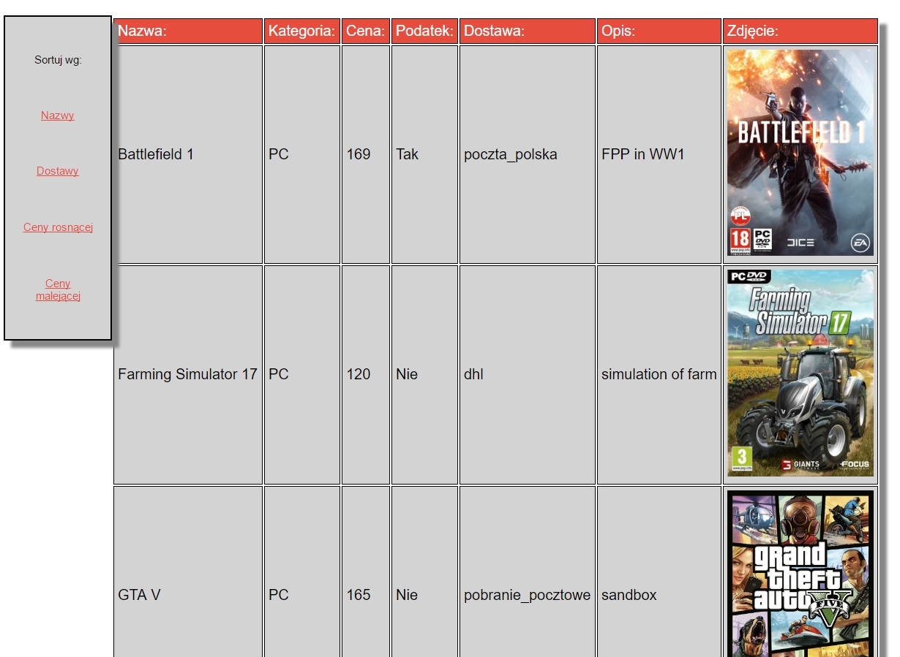

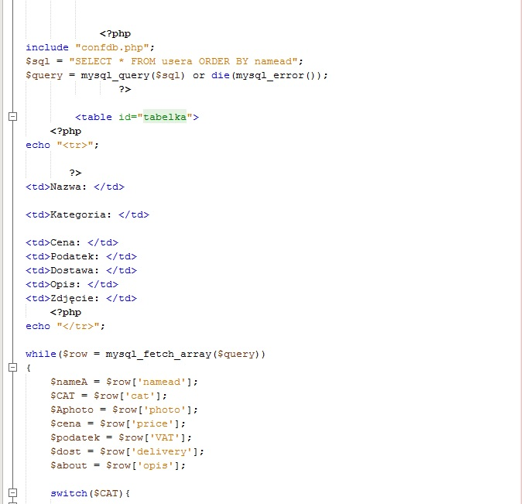
Rys.7. Plik pcN.php i wizualizacja.

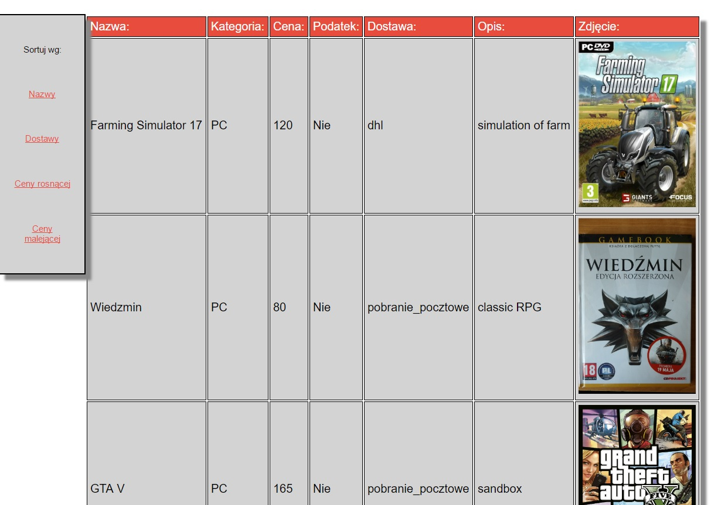

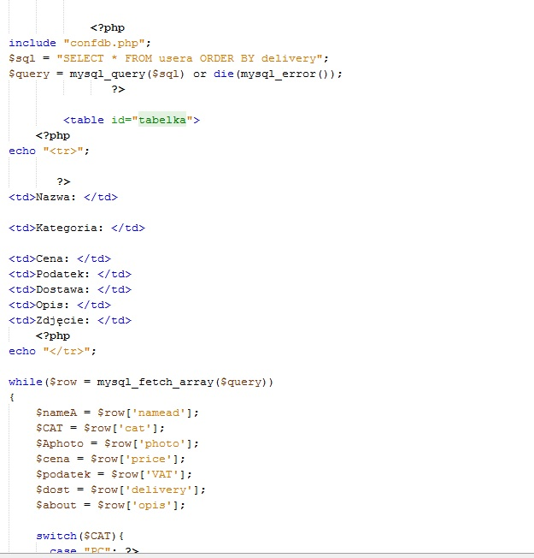
Rys.8. Plik pcD.php i wizualizacja.

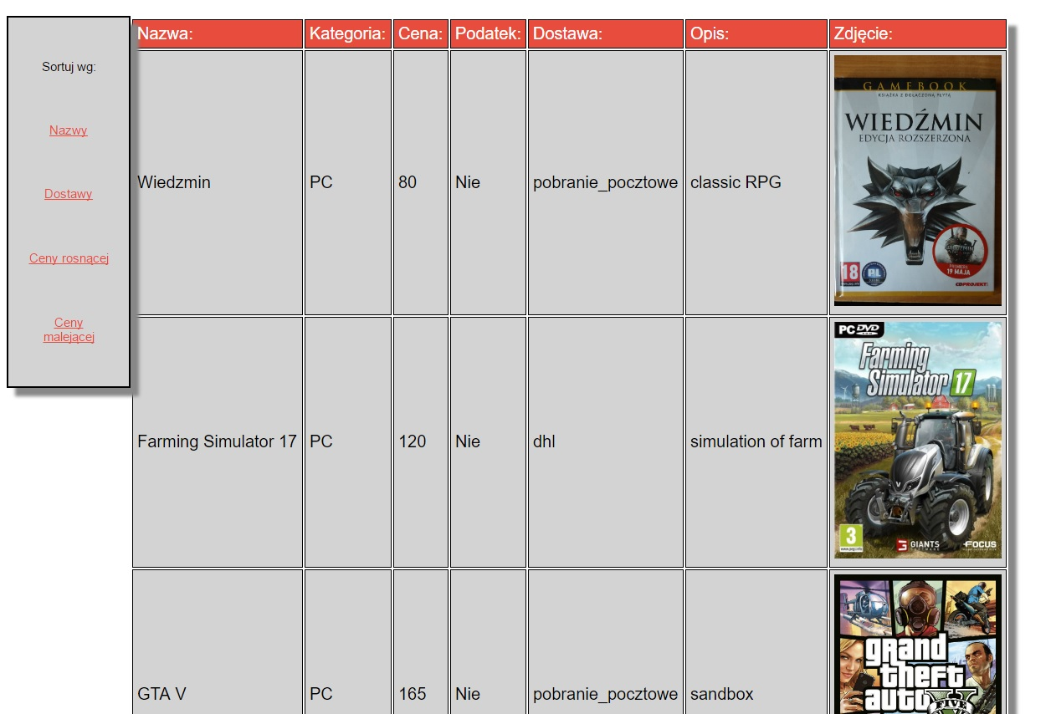

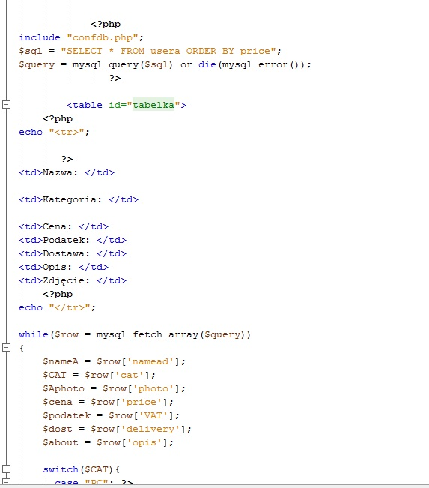

Rys.9. Plik pcCR.php i wizualizacja.

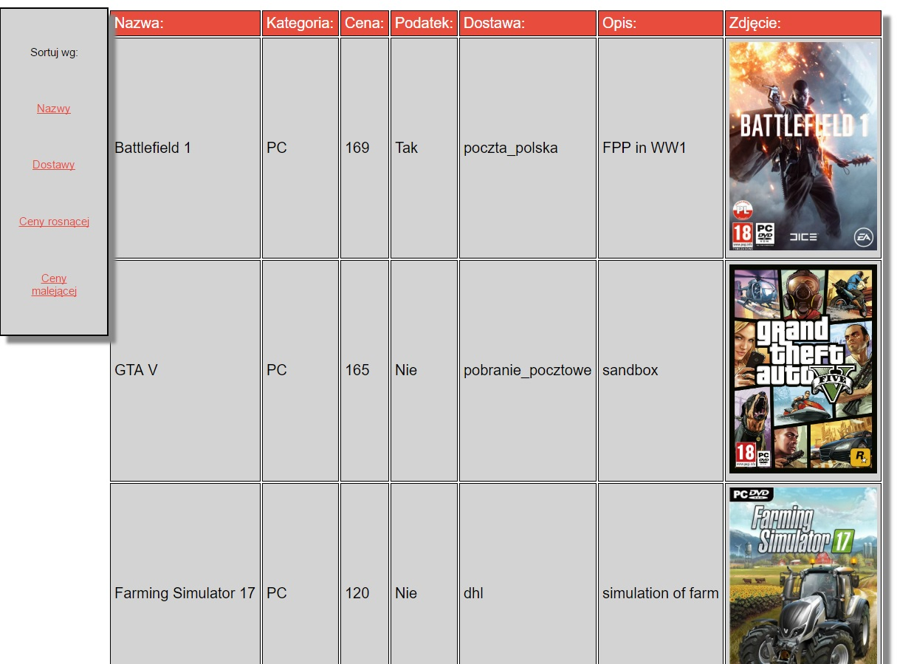

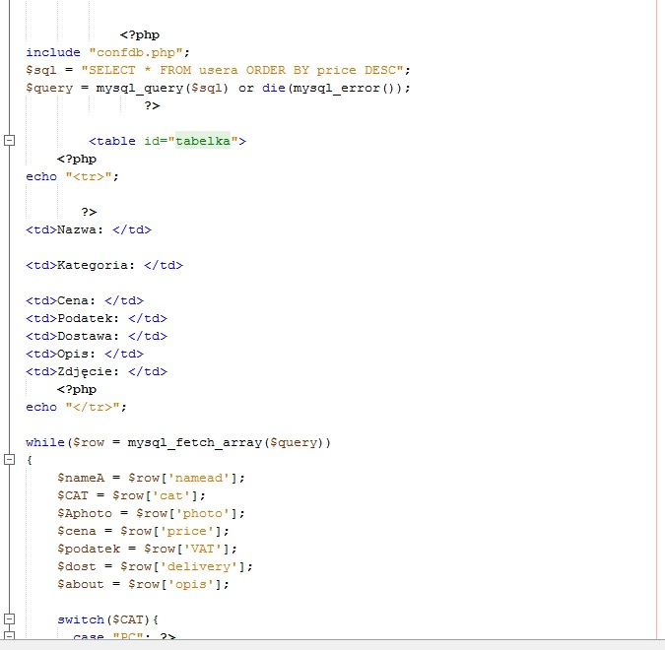

Rys.10. Plik pcCM.php i wizualizacja.

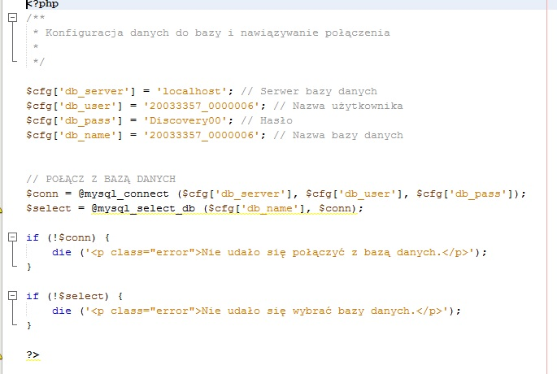
Rys.11. Plik confdb.php i wizualizacja.

